**BÀI TẬP**

***Câu 1:*** *Em hãy trình bày các bước trộn dầu giấm rau xà lách dựa theo các hình ảnh dưới đây:*

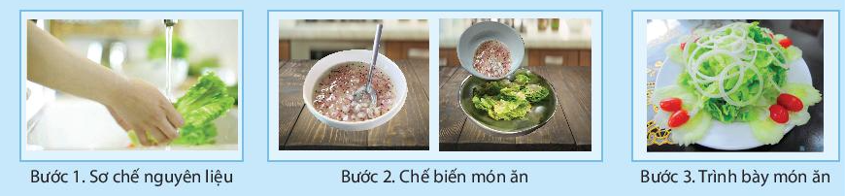

***Câu 2:*** *Em hãy sắp xếp các hình ảnh dưới đây theo thứ tự chế biến món hành ngâm giấm cho phù hợp:*

